Perancangan Website E-Commerce Sebagai Media Transaksi Jual Beli Menggunakan HTML, CSS, dan PHP


S

Oleh:

FARREL MOUSA EMERALDI IMANTAKA
LINGGA BAGUS BAYUANGGARA
MUHAMMAD ALFAN BAHARI
NATANYA SEPTINANDINE LESVEVA

PEMERINTAH PROVINSI JAWA TIMUR
DINAS PENDIDIKAN
UPT SMA NEGERI 2 PROBOLINGGO
2025
LEMBAR PENGESAHAN
TUGAS AKHIR
Penulisan Karya Ilmiah
Perancangan Website E-Commerce Sebagai Media Transaksi Jual Beli Menggunakan HTML, CSS, dan PHP
E-Commerce Website Design as a Buying and Selling Transaction Media Using HTML, CSS, and PHP
Telah disetujui dan disahkan sebagai Produk Akhir INFORMATIKA FASE F KELAS XII-A

Oleh:
Farrel Mousa Emeraldi Imantaka (8280)
Lingga Bagus Bayuanggara (8337)
Muhammad Alfan Bahari (8359)
Natanya Septinandine Lesveva (8390)

Probolinggo ,...... November 2025

Pembimbing
Disahkan oleh:
Ketua Literasi
SMAN 2 Probolinggo
Dwi Ambarwati, M.Pd
NIP. 19800505 200604 2 052
ARUM FITRIA,S.Kom.,M.Pd
NIP 19780627 200903 2 003

ABSTRAK

Bayuanggara, Lingga, 2025. Sejarah Dan Makna Dari Jenang Sapar Di Kota Probolinggo: Perspektif Budaya Dan Sosial Tahun Ajaran 2024/2025. SMAN 2 Probolinggo

Abstrak: Kemajuan teknologi informasi menimbulkan inspirasi untuk mengubah sistem perdagangan secara konvensional menjadi sistem digital melalui e-commerce. Penulisan laporan ini bertujuan untuk merancang dan membangun website e-commerce sederhana sebagai media transaksi jual beli menggunakan HTML, CSS, dan PHP. HTML digunakan untuk membentuk struktur halaman, CSS untuk mengatur tampilan, dan PHP untuk mengelola logika serta pengolahan data dengan database MySQL. Website yang dihasilkan memiliki fitur dasar e-commerce, seperti pendaftaran pengguna, katalog produk, keranjang belanja, dan konfirmasi pesanan. Website ini diharapkan dapat memudahkan proses transaksi jual beli secara online serta memberikan gambaran penerapan teknologi web dalam bidang e-commerce
Kata kunci: Website E-Commerce, HTML, CSS, PHP

KATA PENGANTAR
Puji syukur kehadirat Allah SWT atas segala rahmat dan hidayah-Nya, sehingga kami dapat menyelesaikan penyusunan laporan produk akhir ini dengan baik. Laporan yang berjudul "Perancangan Website E-Commerce Sebagai Media Transaksi Jual Beli Menggunakan HTML, CSS, dan PHP" ini disusun sebagai salah satu persyaratan kelulusan dalam mata pelajaran Informatika Fase F di SMA Negeri 2 Probolinggo.
Tujuan utama dari penulisan laporan ini adalah untuk merancang dan membangun sebuah website e-commerce sederhana menggunakan HTML, CSS, dan PHP, serta mengimplementasikan fitur-fitur dasarnya seperti katalog produk, keranjang belanja, dan konfirmasi pesanan. Kami berharap laporan ini dapat memberikan gambaran teknis mengenai penerapan bahasa pemrograman web dalam bidang e-commerce.
Kami mengucapkan terima kasih yang sebesar-besarnya kepada:
- Ibu Dra. Erni Prasetyawati,M.Pd. Sebagai Kepala SMA Negeri 2 Probolinggo;
- Ibu Arum Fitria,S.Kom.,M.Pd., selaku Guru Informatika (Pembimbing) ;
- Ibu Dina cahyaniring pertiwi,S.Pd. selaku Guru Wali Kelas ;
- Bapak/Ibu Guru dan segenap civitas akademika yang telah membantu penyusunan Laporan Tugas Akhir, yang juga telah memberikan inspirasi maupun motivasi dalam menyelesaikan penulisan Laporan Tugas Akhir ini.
Kami menyadari bahwa laporan ini masih jauh dari kata sempurna. Oleh karena itu, kami sangat mengharapkan kritik dan saran yang membangun demi perbaikan di masa mendatang. Semoga laporan ini dapat memberikan manfaat, khususnya bagi kami sebagai penulis dan umumnya bagi pembaca yang tertarik pada pengembangan teknologi web.
Probolinggo, 2025
Penulis
BAB I
PENDAHULUAN
- Latar Belakang
Perkembangan teknologi informasi yang semakin pesat telah membawa perubahan besar dalam berbagai aspek kehidupan, salah satunya adalah dalam bidang perdagangan. Aktivitas jual beli yang sebelumnya hanya dilakukan secara konvensional, kini dapat dilakukan secara online melalui media internet. Kehadiran e-commerce menjadi solusi praktis bagi masyarakat untuk melakukan transaksi jual beli tanpa terbatas ruang dan waktu.
Website adalah suatu media yang bisa digunakan untuk menampung berbagai jenis informasi seperti teks, suara, gambar, dan animasi yang dimana bisa diakses oleh komputer melalui internet. Website merupakan media informasi berbasis jaringan komputer yang bisa diakses kapan saja dan di mana saja dengan biaya yang murah. Website ini muncul karena adanya kebutuhan pasar yang semakin tinggi. (Firmansyah, 2023)
Website awalnya diciptakan oleh Tim Berners-Lee (1989). Semua ini diawali dari ketika beliau berhasil dalam menemukan sebuah metode yang dapat menghubungkan atau merelasikan dokumen satu dengan dokumen lainnya di internet. Dan website merupakan hasil dari perkembangan dari metode ini. Pada tahun 2000, konsep web 1.0 pertama kali diperkenalkan oleh Tim O’reilly, Web nya menjadi terkenal karena semua perusahaan mulai menggunakan media ini untuk mengembangkan bisnis mereka.
Di zaman serba cepat ini, website juga menjadi salah satu tempat terjadinya kesepakatan antara penjual dan pembeli, atau yang lebih dikenal dengan sebutan E-Commerce. E-Commerce merupakan suatu konsep baru dimana masyarakat dapat melakukan bisnis secara online baik dalam bentuk barang maupun jasa. E-commerce merupakan kegiatan bisnis baik dalam bentuk barang ataupun jasa secara digital (secara elektronik dengan bantuan atau penyokong berupa jaringan internet) (Adi Nugroho, 2006)

Website E-commerce memungkinkan penjual untuk memasarkan produk secara lebih luas serta mempermudah pembeli dalam mengakses informasi produk, melakukan pemesanan, dan melakukan pembayaran dengan cepat. Dengan adanya media ini, baik penjual maupun pembeli mendapatkan kemudahan dalam proses transaksi sehingga lebih efisien dan efektif.
Untuk membangun sebuah website E-commerce yang sederhana namun fungsional, diperlukan pemanfaatan bahasa pemrograman web. HTML digunakan untuk membangun struktur halaman, CSS untuk memperindah tampilan agar menarik dan user friendly, sedangkan PHP berperan penting dalam mengatur logika, mengelola data, serta menghubungkan website dengan database. Kombinasi ketiga teknologi tersebut dapat menghasilkan website yang interaktif, dinamis, dan sesuai kebutuhan pengguna.
Berdasarkan hal tersebut, maka dilakukan perancangan website E-commerce sebagai media transaksi jual beli menggunakan HTML, CSS, dan PHP dengan tujuan memberikan kemudahan bagi pengguna dalam melakukan aktivitas jual beli secara online.
  - Rumusan Masalah
Berdasarkan latar belakang di atas maka rumusan masalah pada pembuatan tugas akhir ini adalah Bagaimana Perancangan Website E-Commerce Sebagai Media Transaksi Jual Beli Menggunakan HTML, CSS, dan PHP.
1.3 Batasan Masalah
- Website e-commerce hanya dirancang untuk transaksi jual beli produk secara online, tanpa integrasi dengan aplikasi pihak ketiga.
- Bahasa pemrograman yang digunakan terbatas pada HTML, CSS, dan PHP.
- Sistem pembayaran hanya berupa simulasi (belum terhubung dengan payment gateway).
- Data produk, pengguna, dan transaksi dikelola melalui database sederhana (MySQL).
- Fitur website meliputi pendaftaran pengguna, katalog produk, keranjang belanja, credit score, report dan konfirmasi pesanan.
- Website hanya diakses melalui browser, belum dirancang dalam bentuk aplikasi mobile.
1.4 Tujuan Penulisan
- Merancang dan membangun sebuah website e-commerce sederhana menggunakan HTML, CSS, dan PHP.
- Menyediakan media transaksi jual beli secara online yang mudah digunakan oleh pengguna.
- Mengimplementasikan fitur dasar e-commerce seperti katalog produk, keranjang belanja, dan konfirmasi pesanan.
- Mengelola data produk, pengguna, dan transaksi melalui database yang terintegrasi dengan website.
- Memberikan gambaran teknis penerapan HTML, CSS, dan PHP dalam pembuatan website e-commerce.
1.5 Manfaat Penulisan
- Bagi Penulis: Menambah pengetahuan dan pengalaman dalam perancangan website berbasis HTML, CSS, dan PHP.
- Bagi Pengguna: Mempermudah proses transaksi jual beli secara online tanpa harus bertatap muka.
- Bagi Pengembangan Teknologi: Menjadi contoh penerapan teknologi web dalam bidang e-commerce.
- Bagi Akademik: Memberikan referensi untuk penelitian atau pengembangan sistem e-commerce berikutnya.

BAB II
LANDASAN TEORI
  - Website E-Commerce
Website e-commerce adalah situs web yang digunakan sebagai media untuk melakukan kegiatan jual beli secara online melalui internet. Melalui website ini, penjual dapat menawarkan produk atau jasa, sedangkan pembeli dapat melihat, memilih, dan melakukan transaksi tanpa harus bertemu langsung.
Website E-Commerce berguna sebagai media jual beli yang memudahkan transaksi tanpa batas waktu dan tempat, memperluas jangkauan pasar hingga mancanegara, menghemat biaya operasional karena tidak perlu toko fisik, serta memberi kemudahan promosi melalui katalog dan iklan digital. Selain itu, sistem pembayaran dan pengiriman yang praktis membuat proses jual beli lebih efisien, sementara data penjualan dapat dianalisis untuk menyusun strategi bisnis yang lebih tepat.
  - Pengertian HTML
HTML atau singkatan dari (HyperText Markup Language) merupakan salah satu bahasa markup standar yang digunakan untuk membuat sebuah halaman website. Dengan HTML kita dapat mendirikan sebuah website dengan coding tag tag HTML. Atau dengan kata lain HTML merupakan tubuh dari sebuah website. Untuk memperindah sebuah website yang dibuat. Manfaat HTML bisa mencangkup berikut:
- Membuat Struktur Halaman Web
HTML berfungsi sebagai kerangka dasar untuk menampilkan teks, gambar, video, link, tabel, form, dan elemen lain di halaman web.
- Mudah Dipelajari dan Digunakan
Sintaks HTML sederhana, sehingga pemula pun bisa mempelajarinya dengan cepat.
- Didukung oleh Semua Browser
Hampir semua browser (Chrome, Firefox, Safari, Edge, dll.) mendukung HTML, sehingga halaman web dapat dibuka di mana saja.
  - Pengertian CSS
CSS (Cascading Style Sheets) adalah bahasa pemrograman yang digunakan untuk mengatur tampilan dan gaya dari elemen-elemen pada halaman web. Jika HTML berfungsi untuk membuat struktur atau kerangka halaman (seperti teks, gambar, tabel, dan link), maka CSS digunakan untuk mempercantik dan mengatur bagaimana elemen-elemen tersebut ditampilkan. Manfaat CSS bisa mencangkup berikut:
- Mempercantik Tampilan Web
CSS memungkinkan kita mengatur warna, font, ukuran, jarak, background, dan efek visual sehingga website terlihat lebih menarik.
- Memisahkan Konten dan Desain
Struktur halaman diatur dengan HTML, sedangkan tampilannya diatur dengan CSS. Hal ini membuat kode lebih rapi dan mudah dikelola.
- Menghemat Waktu
Dengan CSS eksternal, satu file CSS bisa dipakai untuk banyak halaman. Jadi jika ingin mengubah tampilan, cukup edit di satu tempat saja.
  - Pengertian PHP
PHP merupakan bahasa pemrograman script yang paling banyak dipakai saat ini. PHP banyak dipakai untuk memrogram situs web dinamis,walaupun tidak tertutup kemungkinan digunakan untuk pemakaian lain. Contoh terkenal dari aplikasi PHP adalah phpbb dan Mediawiki (software di belakang Wikipedia). PHP adalah bahasa scripting yang menyatu dengan HTML dan dijalankan pada serverside. Artinya semua sintax yang dijalankan diberikan pada akan sepenuhnya server sedangkan yang dikirimkan ke browser hanya hasilnya saja (Suryatiningsih, 2009). Manfaat PHP mencangkup sebagai berikut:
- Membuat Website Dinamis
PHP memungkinkan konten web berubah sesuai dengan data atau input pengguna (contoh: halaman profil, sistem login).
- Berinteraksi dengan Database
PHP bisa terhubung dengan database (MySQL, PostgreSQL, dll.) untuk menyimpan, mengubah, dan menampilkan data (contoh: data produk di e-commerce).
- Mengolah Formulir
Data dari form (seperti login, registrasi, komentar) dapat diproses dengan PHP untuk disimpan atau diverifikasi.

BAB III
HASIL KARYA AKHIR

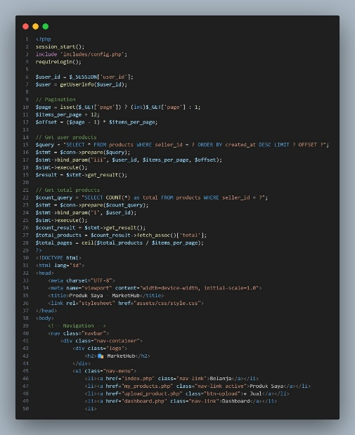
Gambar 3. 1 product
Kode pada gambar 3.1 menunjukkan proses kerja halaman “Produk Saya” pada website e-commerce yang dirancang menggunakan PHP dan MySQL. Pada bagian awal, sistem memastikan bahwa halaman hanya dapat diakses oleh pengguna yang sudah login, sehingga keamanan data tetap terjaga. Setelah itu, sistem mengambil data pengguna yang sedang aktif dan menampilkan daftar produk yang dimiliki oleh pengguna tersebut. Untuk menjaga kerapian tampilan, produk tidak ditampilkan sekaligus, melainkan dibagi ke dalam beberapa halaman menggunakan sistem pagination. Data produk diambil langsung dari database dengan metode yang aman agar terhindar dari kesalahan maupun penyalahgunaan data. Selain itu, struktur HTML dan menu navigasi digunakan untuk memudahkan pengguna dalam mengakses fitur lain pada website. Secara keseluruhan, halaman ini dirancang untuk memberikan pengalaman pengguna yang aman, tertata, dan mudah digunakan.

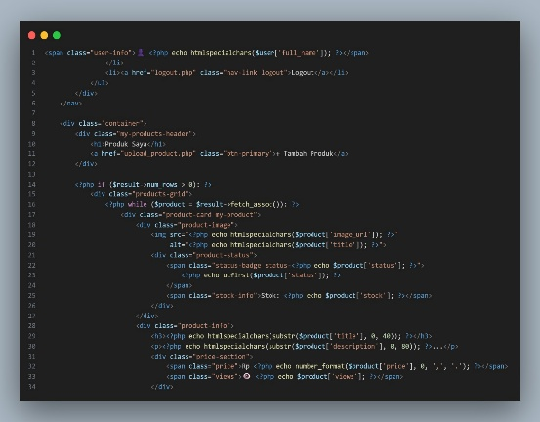
Gambar 3. 2
Kode pada gambar 3.2 menggambarkan tampilan inti halaman “Produk Saya” yang berfungsi untuk menampilkan dan mengelola produk milik pengguna yang sedang login. Halaman ini menampilkan identitas pengguna, menyediakan tombol untuk menambahkan produk baru, serta menyajikan daftar produk dalam bentuk kartu yang berisi informasi penting seperti gambar, status produk, jumlah stok, harga, dan tingkat kunjungan. Seluruh data ditampilkan secara otomatis dari database dan disusun secara rapi agar mudah dipahami oleh pengguna. Dengan desain yang sederhana namun informatif, halaman ini membantu pengguna memantau dan mengelola produk yang dijual secara efektif.

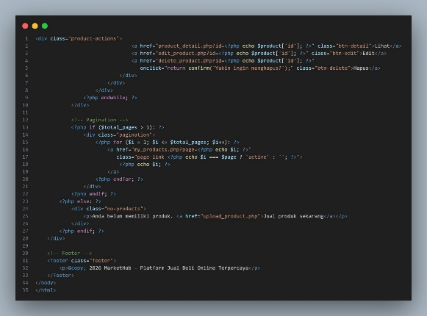
Gambar 3. 3 product
Pada bagian ini, setiap produk dilengkapi dengan tombol Lihat, Edit, dan Hapus yang memungkinkan pengguna melihat detail produk, memperbarui informasi, atau menghapus produk dengan konfirmasi terlebih dahulu agar tidak terjadi kesalahan. Selain itu, terdapat sistem pagination yang membagi daftar produk ke dalam beberapa halaman sehingga tampilan tetap rapi dan mudah diakses. Jika pengguna belum memiliki produk, sistem akan menampilkan pesan pemberitahuan beserta ajakan untuk mulai menjual. Bagian footer di akhir halaman berfungsi sebagai penutup dan identitas platform. Secara keseluruhan, kode ini dirancang untuk memudahkan pengguna dalam mengelola produk secara aman, teratur, dan efisien.
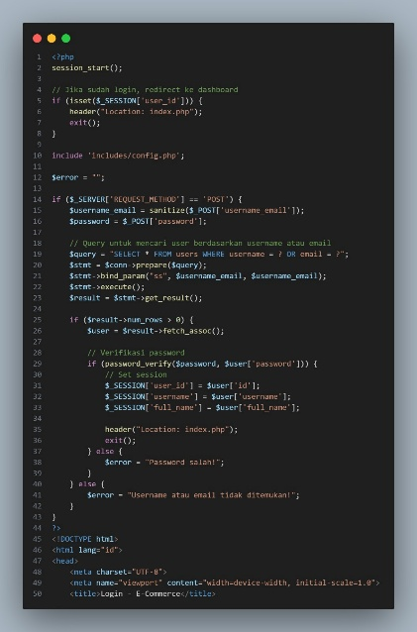
Gambar 3. 4 login
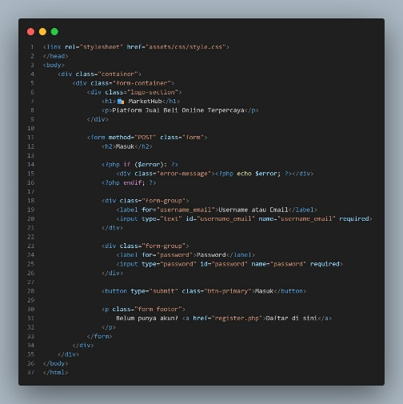
Gambar 3. 5 login
Kode pada gambar 3.4 dan 3.5 menunjukkan proses login pengguna pada website e-commerce yang dirancang untuk memastikan keamanan dan kenyamanan akses. Sistem terlebih dahulu mengecek apakah pengguna sudah login, dan jika iya akan langsung diarahkan ke halaman utama tanpa perlu login ulang. Saat pengguna memasukkan username atau email serta password, data tersebut diverifikasi dengan data yang tersimpan di database. Jika data cocok, sistem akan membuat sesi login dan memberikan akses ke website, sedangkan jika password salah atau akun tidak ditemukan, sistem akan menampilkan pesan kesalahan yang sesuai. Secara keseluruhan, kode ini berfungsi sebagai pintu masuk utama pengguna dengan mekanisme yang sederhana, aman, dan mudah dipahami.
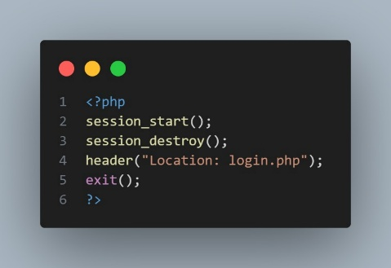
Gambar 3. 6 logout
Kode pada gambar 3.6 menunjukkan proses logout pengguna pada website e-commerce. Sistem terlebih dahulu mengakhiri sesi pengguna agar data login dihapus sepenuhnya, kemudian secara otomatis mengarahkan pengguna kembali ke halaman login. Mekanisme ini memastikan bahwa akun tidak lagi dapat diakses setelah logout, sehingga keamanan data pengguna tetap terjaga.
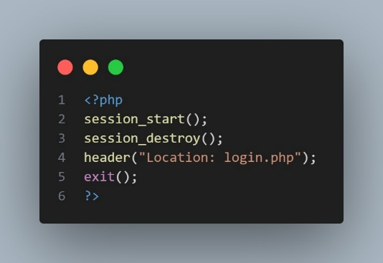
Gambar 3. 7 delete product
Kode pada gambar 3.7 menunjukkan proses penghapusan produk yang dilakukan secara aman oleh sistem. Sistem terlebih dahulu memastikan bahwa pengguna sudah login dan bahwa produk yang akan dihapus benar-benar milik pengguna tersebut. Setelah itu, sistem menghapus file gambar produk dari penyimpanan agar tidak tersisa data yang tidak terpakai, lalu menghapus data produk dari database. Jika proses berhasil, pengguna akan diarahkan kembali ke halaman daftar produk. Mekanisme ini memastikan penghapusan dilakukan secara tertib, aman, dan tidak merugikan pengguna lain.

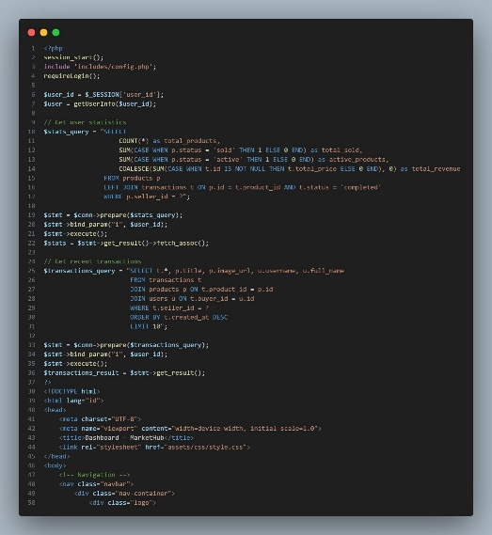
Gambar 3. 8 dashboard
Kode pada gambar 3.8 menunjukkan fungsi dashboard penjual yang digunakan untuk menampilkan ringkasan aktivitas akun secara menyeluruh. Sistem memastikan pengguna sudah login, lalu mengambil data statistik penting seperti jumlah total produk, produk yang terjual, produk aktif, serta total pendapatan dari transaksi yang berhasil. Selain itu, dashboard juga menampilkan daftar transaksi terbaru agar pengguna dapat memantau perkembangan penjualan secara langsung. Dengan tampilan data yang ringkas dan terpusat, halaman ini membantu pengguna memahami kondisi usahanya dengan cepat dan mengambil keputusan secara lebih tepat.

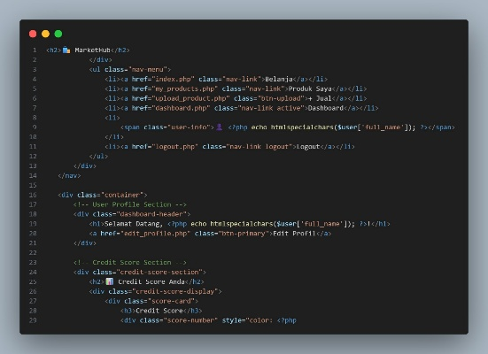
Gambar 3. 9 dashboard
Kode pada gambar 3.9 menunjukkan tampilan dashboard pengguna yang berfungsi sebagai pusat kontrol akun. Pada bagian atas, terdapat menu navigasi yang memudahkan pengguna berpindah halaman, sekaligus menampilkan identitas pengguna yang sedang login. Dashboard ini menyambut pengguna secara personal dan menyediakan akses untuk mengubah profil. Selain itu, ditampilkan informasi ringkas seperti credit score atau penilaian akun yang menggambarkan aktivitas dan performa pengguna di platform. Secara keseluruhan, halaman ini dirancang untuk memberikan gambaran kondisi akun secara singkat, jelas, dan mudah dipahami oleh pengguna.
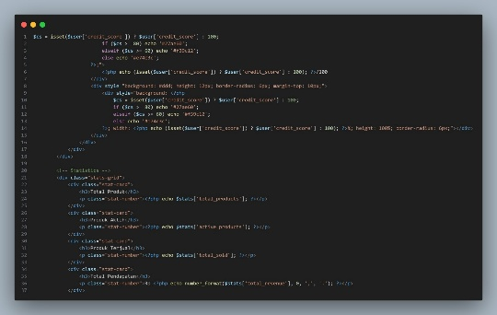
Gambar 3. 10 dashboard
Kode ini berfungsi untuk menampilkan nilai credit score pengguna dan memberi indikator warna berdasarkan nilainya. Jika skor tinggi, warnanya hijau; jika sedang, kuning; dan jika rendah, merah. Nilai skor juga dipakai untuk menentukan panjang bar indikator. Selain itu, bagian bawah kode menampilkan ringkasan statistik produk seperti total produk, produk aktif, jumlah terjual, dan total pendapatan.
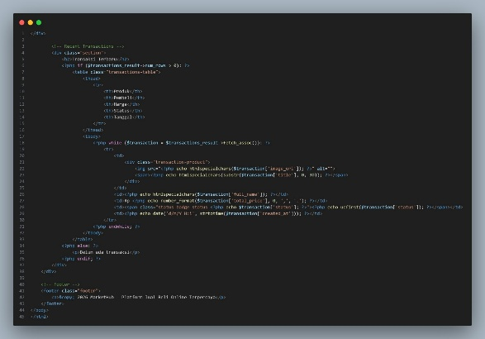
Gambar 3. 11 dashboard
Kode ini dipakai untuk menampilkan skor kredit pengguna dalam bentuk angka dan bar visual. Warna bar berubah sesuai nilai skor: hijau untuk skor tinggi, kuning untuk sedang, dan merah untuk rendah, sehingga kondisi pengguna bisa langsung terlihat. Panjang bar juga menyesuaikan besar skornya. Selain itu, sistem juga menampilkan ringkasan data produk, seperti jumlah produk, produk aktif, total terjual, dan total pendapatan, agar informasi utama bisa dipantau dengan cepat.

BAB IV
PENUTUP

- Simpulan
Berdasarkan hasil merancang, membuat, dan menguji website e- commerce sebagai media transaksi jual beli menggunakan HTML, CSS, dan PHP, dapat ditarik beberapa kesimpulan sebagai berikut:

  - Website e-commerce berhasil dirancang dan dibangun menggunakan HTML untuk struktur halaman, CSS untuk mengatur tampilan, dan PHP untuk mengelola logika serta pengolahan data. Hasilnya adalah website yang dinamis dan interaktif.
  - Website yang dibuat mampu menyediakan fitur dasar e-commerce, seperti pendaftaran pengguna, katalog produk, keranjang belanja, dan konfirmasi pesanan. Hal ini mendukung proses transaksi jual beli secara online.
  - Penggunaan website e-commerce memudahkan pengguna dalam mengakses informasi produk dan melakukan transaksi tanpa terbatas oleh ruang atau waktu.
  - Penerapan database sederhana dalam website ini memungkinkan pengelolaan data produk, pengguna, dan transaksi menjadi lebih terstruktur dan efisien.
  - Dengan merancang website e-commerce ini, penulis memperoleh pengalaman dan pemahaman yang lebih baik tentang penerapan teknologi web dalam bidang perdagangan digital.

4.2 Saran
Berdasarkan hasil perancangan dan pengembangan website e-commerce ini, terdapat beberapa saran untuk pengembangan selanjutnya, antara lain:

  - Website e-commerce dapat dikembangkan dengan menambahkan sistem pembayaran online yang terintegrasi dengan payment gateway agar transaksi lebih nyata dan aman.
  - Tampilan antarmuka website dapat ditingkatkan agar lebih menarik dan responsif, sehingga nyaman digunakan di berbagai perangkat, seperti smartphone dan tablet.
  - Keamanan sistem perlu ditingkatkan, misalnya dengan menerapkan enkripsi data dan mengamankan login pengguna untuk mencegah penyalahgunaan data.
  - Fitur tambahan seperti laporan penjualan, ulasan produk, dan notifikasi pesanan dapat ditambahkan untuk meningkatkan fungsionalitas website.
  - Website ini dapat dikembangkan lebih lanjut menjadi aplikasi mobile agar dapat menjangkau lebih banyak pengguna.

